שאלות
שאלה 1: הבחן בשלושה חלקים. רשום שמותיהם.
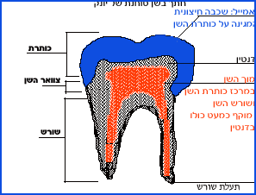
תשובה: שלושת החלקים הם:
כותרת – חלק עליון שטוח יחסית. תפקידה: ריסוק חומרי המזון.
מוך השן – חלל מוקף דנטין. חלל המוך כולל כלי דם ועצבים.
שורש – בבסיס השן. שלוחה שבה השן נשתלת בלסת.
שאלה 2: מוך השן הוא מסה של רקמת חיבור, עצב וכלי דם. הוא מוקף כולו בדנטין. מה לדעתך תפקיד הדנטין?
תשובה: הגנה על השן.

